Муниципальное бюджетное дошкольное образовательное учреждение детский сад №67 «Аистенок»

Старооскольского городского округа

**Консультация для родителей**

**на тему: «Дорожная азбука»**

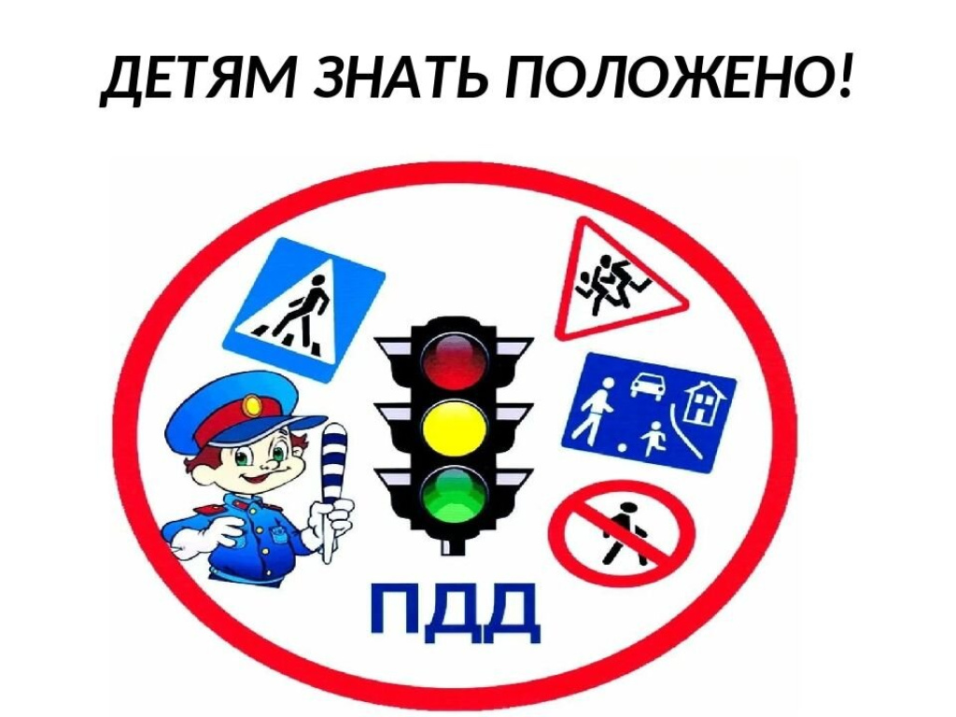

Подготовил:

Шабаева М.В.,

воспитатель

2024 учебный год

Причиной дорожно-транспортных происшествий чаще всего являются сами дети. Приводит к этому незнание элементарных основ правил дорожного движения, безучастное отношение взрослых к поведению детей на проезжей части. Предоставленные самим себе, дети, особенно младшего возраста, мало считаются с реальными опасностями на дороге. Объясняется это тем, что они не умеют ещё в должной степени управлять своим поведением. Они не в состоянии правильно определить расстояние до приближающейся машины и её скорость, и переоценивают собственные возможности, считают себя быстрыми и ловкими. У них ещё не выработалась способность предвидеть возможность возникновения опасности в быстро меняющейся дорожной обстановке.

Поэтому они безмятежно выбегают на дорогу перед остановившейся машиной и внезапно появляются на пути у другой. Они считают вполне естественным выехать на проезжую часть на детском велосипеде или затеять здесь весёлую игру. Избежать этих опасностей можно лишь путём соответствующего воспитания и обучения ребёнка.

**«Памятка родителям обучение детей наблюдательности на улице»**



* Находясь на улице с дошкольником, крепко держите его за руку
* Учите ребенка наблюдательности. Если у подъезда стоят транспортные средства или растут деревья, кусты, остановитесь, научите ребенка осматриваться по сторонам и определять, нет ли опасности приближающегося транспорта. Если у подъезда дома есть движение транспорта, обратите на это его внимание. Вместе с ним посмотрите, не приближается ли транспорт.
* При движении по тротуару держитесь подальше от проезжей части. Взрослый должен находиться со стороны проезжей части.
* Приучите ребенка, идя по тротуару, внимательно наблюдать за выездом автомобилей из арок дворов и поворотами транспорта на перекрестках.
* При переходе проезжей части дороги остановитесь и осмотритесь по сторонам. Показывайте ребенку следующие действия по осмотру дороги: поворот головы налево, направо, еще раз налево. Если нет движения транспорта, продолжайте переход, не останавливаясь, а если есть – остановитесь на линии и пропустите транспорт, держа ребенка за руку
* Учите ребенка всматриваться в даль, пропускайте транспорт
* Наблюдая за приближающимся транспортом, обращайте внимание ребенка на то, что за большими машинами (автобус, троллейбус) может быть опасность: едет легковой автомобиль или мотоцикл на большой скорости. Поэтому, лучше подождать, если не уверен, что нет скрытой опасности.
* Не выходите с ребенком на проезжую часть, из-за каких либо препятствий: стоящих автомобилей, кустов, закрывающих обзор проезжей части
* Переходите проезжую часть не наискосок, а прямо, строго перпендикулярно. Ребенок должен понимать, что это делается для лучшего наблюдения за движением транспорта
* Переходите проезжую часть только на зеленый сигнал светофора. Объясняйте ребенку, что переходить дорогу на зеленый мигающий сигнал нельзя. Он горит всего три секунды, можно попасть в ДТП

